Занятие №6.
Тема: На рыбалку.
Цель: развивать мелкую моторику.
Оборудование: удочки с магнитиком на конце лески, рыбки с магнитиками.

Ход занятия.
- Сообщение темы занятия.
Педагог:
- Сегодня мы с вами отправимся на рыбалку. Пойдем мы утром рано, когда еще все спят.
2. Упражнение «Все спят».
Зайка спит под кустом,
Белка спит в дупле своём.
А ребятки сладко
Спят в своих кроватках.
Сначала поработаем с правой ручкой, потом— с левой. Сгибаем большой пальчик и прижимаем его к ладошке — это у нас «подушка».
Этот пальчик — зайчик.
Загибаем указательный пальчик и кладём его, как на подушку, на большой пальчик, прижатый к ладошке. Первое время малыш повторяет действия за взрослым. Взрослый помогает ему правильно сгибать пальчики.
Этот пальчик — мальчик.
Загибаем средний пальчик, кладём на большой пальчик.
Этот пальчик — белочка. Загибаем безымянный пальчик.
Этот пальчик — девочка.
Загибаем мизинчик. Получился кулачок с большим пальчиком внутри.
Все спят! Тс-с-с-с!
Не разгибая кулачок, поднимаем указательный пальчик и прижимаем его к губкам: тс-с-с-с!
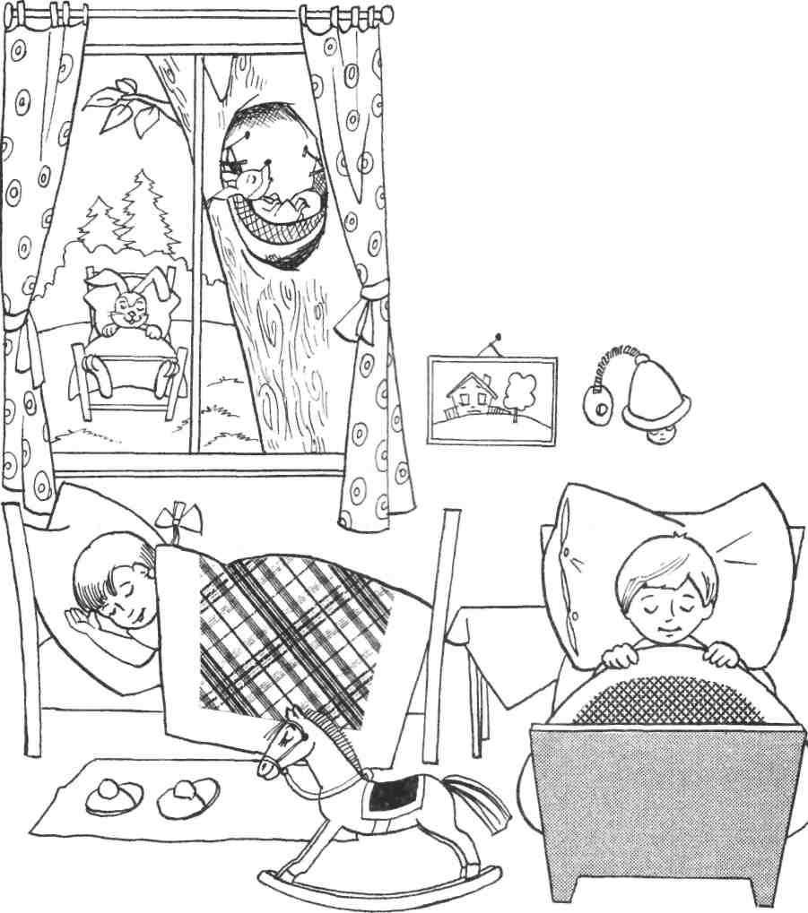
- Упражнение «Сильные пальчики».
Педагог:
- Собрались на рыбалку, а пальчики у вас сильные? Давайте проверим.
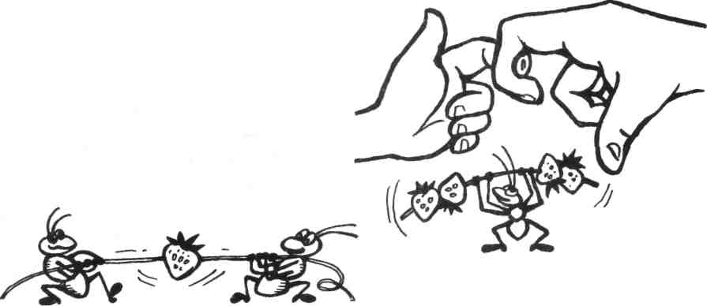
Согните свои пальцы и предложите малышу сделать то же самое. Затем возьмите его за пальчики и тяните их каждый в свою сторону.

- Упражнение «Грека и рак».
Педагог:
- Вот пришли мы на речку. А здесь Грека едет через речку.
«ГРЕКА И РАК»
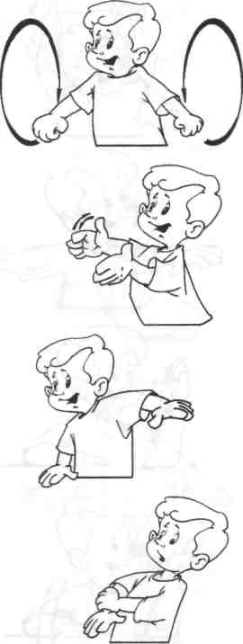

Ехал Грека через реку. |  | Кисти сжаты в кулаки, обе руки делают круг.

Видит Грека: в реке рак. |  | Изображаем рака — все пальцы прямые, а большие соединяются - расходятся с остальными.

Сунул Грека руку в реку — |  | Одну руку опустить вниз.

Рак за руку Греку цап! |  | Другой — схватить опущенную руку.
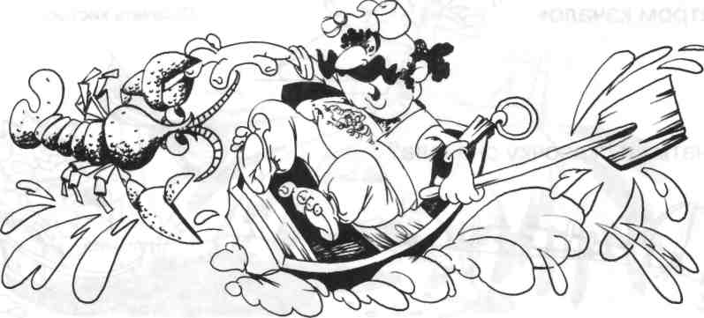
- Упражнение «Кот Мурлыка».
Педагог:
- А на реке нас ждет кот Мурлыка. Он поможет нам наловить много рыбы.
Кот Мурлыка — рыбачок, Ловит рыбку на крючок.
Мишка, лисонька, волчок Да зайчишка-русачок Прибежали — тут как тут! И сидят улова ждут.
Чок-чок-чок-чок! Ловись рыбка на крючок!
Первую рыбку поймал — лисичке отдал!
Сгибаем мизинчики крючком и сцепляем друг с другом, то есть правой ручкой «подцепляем» левую— «рыбка на крючке».
Вторую рыбку поймал — волку отдал!
То же самое делаем безымянными пальчиками.
Третью рыбку поймал — мишке отдал!
То же самое — средними пальчиками.
Четвёртую рыбку поймал — зайке отдал!
То же самое — указательными пальчиками.
Пятую рыбку поймал — себе взял! То же самое — большими пальчиками.
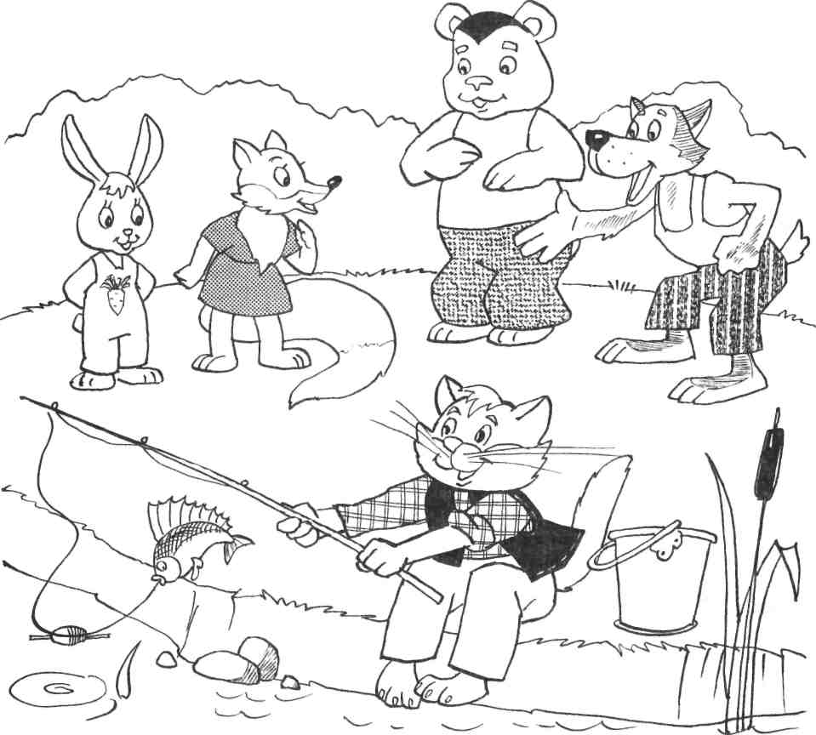
- Упражнение «Поймай рыбку».
Педагог:
- Сейчас каждый из вас будет ловить рыбку.
На удочку с магнитом на конце дети ловят рыбку с магнитом.
Итог занятия:
- Куда мы сегодня ходили?
- Кто нам помогал ловить рыбку?

